**全国计算机技术与软件专业技术资格（水平）考试**

**2013年上半年 网络工程师 下午试卷**

（考试时间 14:00～16:30 共 150 分钟）

|  |
| --- |
| **请按下述要求正确填写答题纸** |

1.在答题纸的指定位置填写你所在的省、自治区、直辖市、计划单列市的名称。

2.在答题纸的指定位置填写准考证号、出生年月日和姓名。

3.答题纸上除填写上述内容外只能写解答。

4.本试卷共 4 道题，都是必答题，满分 75 分。

5.解答时字迹务必清楚，字迹不清时，将不评分。

6.仿照下面例题，将解答写在答题纸的对应栏内。

**例题**

2013年上半年全国计算机技术与软件专业技术资格（水平）考试日期是（1）

月（2）日。

因为正确的解答是“5 月 20 日”，故在答题纸的对应栏内写上“5”和“20”

（参看下表）。

|  |  |
| --- | --- |
| 例题 | 解答栏 |
| （1） | 5 |
| （2） | 20 |

**试题一**

**【说明】**

某学校计划部署园区网络，本部与分校区地理分布如图1-1所示。

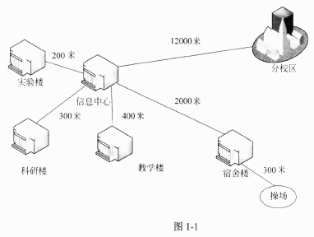

根据需求分析结果，网络部分要求如下：

1．网络中心机房在信息中心。

2．要求汇聚交换机到核心交换机以千兆链路聚合。

3．核心交换机要求电源、引擎双冗余。

4．信息中心与分校区实现互通。

**【问题1】**

网络分析与设计过程一般采用五个阶段：需求分析、通信规范分析、逻辑网络设计、物理网络设计与网络实施。其中，确定新网络所需的通信量和通信模式属于（1）阶段；确定 IP 地址分配方案属于（2）阶段；明确网络物理结构和布线方案属于（3）阶段；确定网络投资规模属于（4）阶段。

**【问题2】**

根据需求分析，规划网络拓扑如图1-2所示。

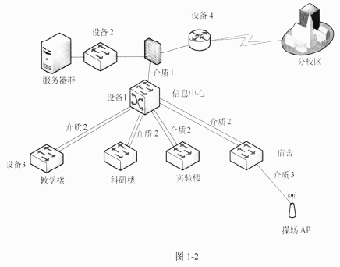

1.核心交换机配置如表1-1所示，确定核心交换机所需配备的模块最低数量。

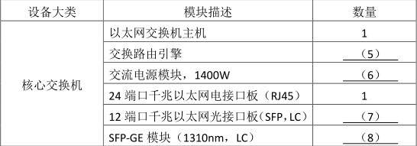

2．根据网络需求描述、网络拓扑结构、核心交换机设备表，图1-2中的介质1应选用（9）；介质2应选用（10）；介质3应选用（11）。

问题（9）～（11）备选答案：（注：每项只能选择一次）

A．单模光纤 B．多模光纤 C．6 类双绞线 D．同轴电缆

3．为了网络的安全运行，该网络部署了IDS设备。在图1-2中的设备1、2、3、4上，适合部署 IDS 设备的是（12）及（13） 。

**【问题3】**

该校园根据需要部署了两处无线网络。一处位于学校操场；一处位于科研楼。其中操场的无线AP只进行用户认证，科研楼的无线AP中允许指定的终端接入。

1、无线AP分为FIT AP和FAT AP两种。为了便于集中管理，学校的无线网络采用了无线网络控制器。所以该学校的无线AP 为（14）AP。天线通常分为全向天线和定向天线，为保证操场的无线覆盖范围，此时应配备（15）天线。

2、为了保证科研楼的无线AP的安全性，根据需求描述，一方面需要进行用户认证，另一方面还需要多接入终端的（16）进行过滤，同时保证信息传输的安全性，应采用加密措施。无线网络加密主要有WEP、WPA 和 WPA2三种方式目前安全性最好的是（17）。

**【问题4】**

学校计划采用VPN方式实现分校区与本部的互通VPN的隧道协议主要有三种：PPTP，L2TP和IPSec，其中（18）和（19）协议工作在OSI模型的第二层，又称为二层隧道协议；（20）是第三层隧道协议。

**试题二**

**【说明】**

某公司搭建了一个小型局域网，网络内有200台PC机，网络中配置一台Linux服务器作为Internet接入服务器，Linux服务器E0网卡的IP地址为192.168.1.1，E1 网卡IP地址为 202.100.20.30，该网络结构如图2-1所示。

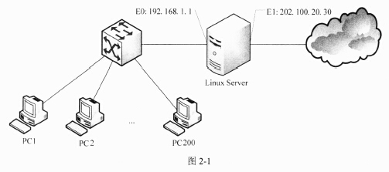

为了方便局域网IP地址管理，决定在Linux Server中配置DHCP服务要求DHCP服务的配置满足几个条件：

1．考虑今后扩展需求，当前只能使用从192.168.1.1到192.168.1.201的IP地址；

2．PC100（MAC 地址为00:A0:78:8E:9E:AA）作为内部文件服务器，需要使用固定IP地址192.168.1.100；

3．在Linux Server上配置DNS服务；

**【问题1】**

根据题目要求补充完成DHCP服务器配置文件dhcpd.conf的配置项。

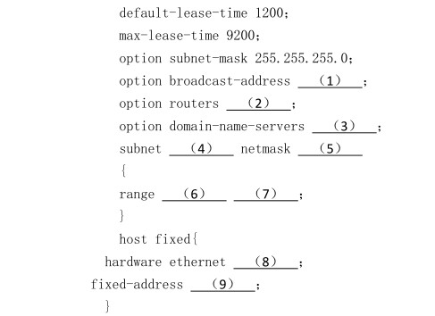

**【问题2】**

依据DHCP协议约定和问题1中的配置，DHCP客户端PC1从获取IP地址后经过（10）分钟需要到DHCP服务器申请租用更新。此时PC1发送到DHCP服务器的消息是（11），如果DHCP服务器同意租约更新，响应的消息是（12），如果DHCP服务器不同意租约更新，响应的消息是（13）。

**【问题3】**

在DHCP客户端还可以通过Windows命令（14）来立即释放申请到的IP地址，通过命令（15）来立即重新申请租约。

**试题三**

**【说明】**

某学校的图书馆电子阅读室已经连接为局域网（局域网段192.168.1.0/24）在原有接入校园网的基础上又租用了一条电信的ADSL宽带接入来满足用户的上网需求。其中校园网网段为210.27.176.0 ～ 210.27.191.255 ，DNS为210.27.176.3，子网按照C类网络划分，每个子网的网关都为210.27.xxx.1。ADSL宽带的网络地址由电信自动分配。具体网络结构如图3-1所示。

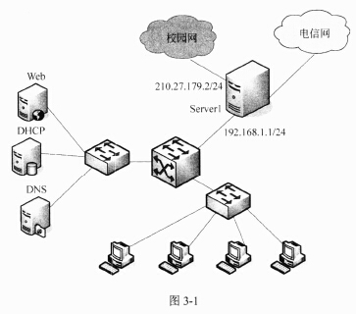

**【问题1】**

如图3-1所示，在该电子阅览室的出口利用了一台安装Windows Server 2003的服务器实现客户端既能访问到本校和本馆内的电子资源，又能通过ADSL访问外部资源。现计划在Server上安装3块网卡来实现这个功能，三块网卡首先需要在如图3-2所示的界面上配置IP地址等信息。按照题目要求选择（1）～（6）中的正确选项。

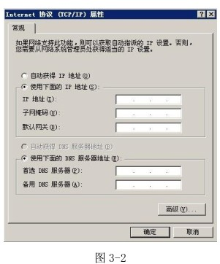

网卡1：连接电子阅览室内网，IP地址：192.168.1.1，子网掩码255.255.255.0。

网关：（1），DNS：（2）。

网卡2：连接 ADSL电信网，IP地址：（3），DNS：（4）。

网卡3：连接校园网，IP地址：（5），子网掩码：255.255.255.0，

网关：（6），DNS：210.27.176.3。

空（1）～（6）备选答案：

A．192.168.1.1 B．自动获取 C．192.168.1.2

D．不确定，保持为空 E．210.27.179.2 F．210.27.179.1

G．255.255.255.0

**【问题2】**

在Server1上开启路由和远程访问服务出现如图3-3所示的窗口，在继续配置“网络接口”时，出现如图3-4所示的对话框,应该选择“（7）”,然后输入ADSL帐号和密码完成连接建立过程。

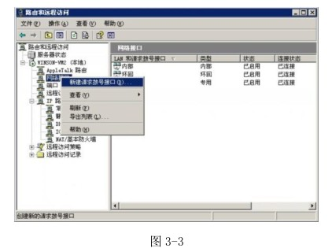

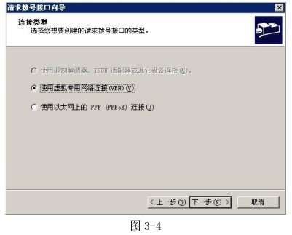

为了使客户机自动区分电子阅览室内网、校园网和ADSL电信网还需新建一个批处理文件route.bat，并把路由功能加入到服务器中，route.bat文件内容如下所示，完成相关配置。

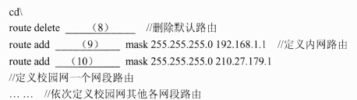

**【问题3】**

因为电子阅览室的DHCP服务器设备老化需要更换，原有的DHCP服务器内容需要转移到新的服务器设备上，这时采用导入导出方式进行配置的迁移，采用的步骤如下：

1.在原有的DHCP服务器命令行模式下输入“netsh dhcp server export c:\dhcpbackup.txt”命令，将该文件拷贝到新服务器的相同位置。

2．在新的服务器上安装好DHCP服务后，在命令行模式下输入“（11）”命令，即可完成DHCP服务器的迁移。

3．在迁移操作时，一定要使用系统（12）组的有效账户。

**【问题4】**

1．若电子阅览室的客户机访问Web服务器时，出现“HTTP 错误401.1-未经授权；访问由于凭据无效被拒绝。”现象，则需要在控制面板管理工具计算机管理本地用户和组，将（13）帐号启用来解决此问题。

2．若出现“HTTP 错误401.2-未经授权；访问由于配置被拒绝。”的现象，造成错误的原因是身份验证设置问题，一般应将其设置为（14）身份认证

空（13）、（14）备选答案：

A．IUSR_计算机名 B．Administrator C．Guest D．匿名

**试题四**

**【说明】**

某企业网络结构如图4-1所示

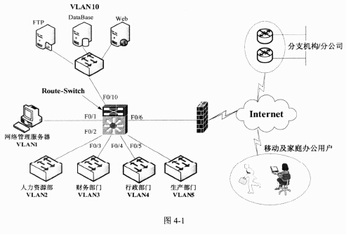

按照网络拓扑结构为该企业网络进行IP地址和VLAN规划，具体规划入表4-1所示。

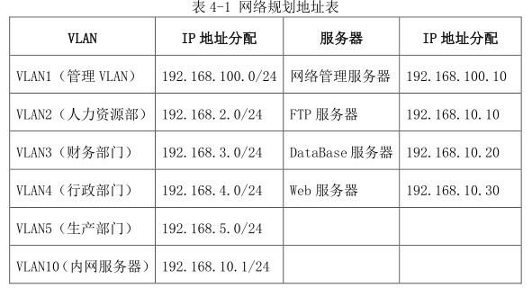

**【问题1】**

访问控制列表ACL可以通过编号或（1）来引用；ACL分为两种类型，其中（2）ACL只能根据源地址进行过滤，（3）ACL使用源地址、目标地址、上层协议及协议信息进行过滤。

**【问题2】**

在网络使用中，该企业要求所有部门都可以访问FTP和Web服务器，只有财务部可以访问DataBase服务器；同时，网络管理员可以访问所有网络资源，禁止非网络管理员访问交换设备。根据需求，完成核心交换机Route-Switch以下配置命令。

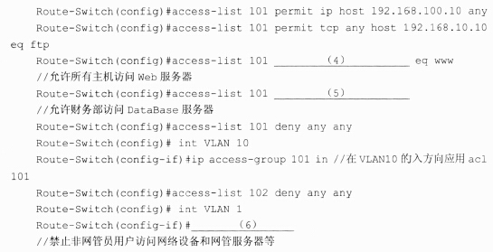

**【问题3】**

企业员工访问互联网时，为了财务部的安全，必须限制财务部门的互联网访问请求；要求员工只能在周一至周五08:00—18:00和周末08:00—12:00这两个时间段访问互联网，根据要求完成（或解释）核心交换机Route-Switch的部分配置命令。

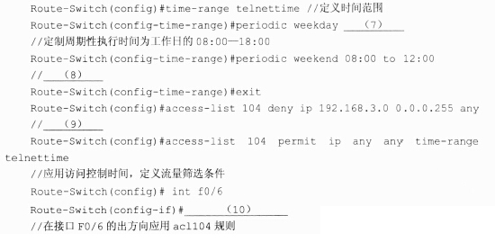

**【问题4】**

随着企业的不断扩大，企业新建了很多分支机构，为了满足各地新建分支机构和移动办公人员使用企业网络的需求，比较经济快捷的做法是选择VPN技术来实现这种需求。该技术根据连接主体的不同，针对移动办公用户和家庭用户可以采用的连接方式为（11）连接方式，针对分支机构长期性的使用可以采用（12）连接方式。